 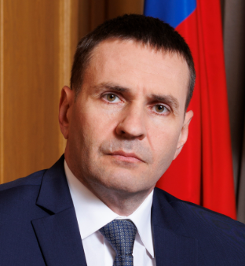
Демешин Дмитрий Викторович
Губернатор Хабаровского края
Дата вступления в должность: 13 сентября 2024 года в соответствии с постановлением избирательной комиссии Хабаровского края от 13.09.2024 № 133/1388 "О регистрации Губернатора Хабаровского края Демешина Дмитрия Викторовича".

Родился в 1976 году. В 1997 г. окончил Саратовскую государственную академию права по специальности "Юриспруденция".
Профессиональную деятельность начал в статусе помощника Коломенского городского прокурора, работал следователем, начальником следственного отдела прокуратуры, заместителем и прокурором районов Московской области.
С 2008 года последовательно занимал должности заместителя и первого заместителя прокурора Ростовской области, прокурора Калужской области.
С 2014 по 2024 работал в Генеральной прокуратуре Российской Федерации. Сначала – в сфере противодействия коррупции, затем на протяжении четырёх лет курировал важнейший для страны оборонно-промышленный комплекс, в том числе в статусе начальника профильного управления.
С 2019 года – заместитель Генерального прокурора Российской Федерации, в зоне ответственности Дмитрия Демешина находились Сибирь и Дальний Восток. Неоднократно посещал Хабаровский край.
15 мая 2024 г. Указом Президента РФ Владимира Путина назначен временно исполняющим обязанности Губернатора Хабаровского края.
13 сентября 2024 г. вступил в должность Губернатора Хабаровского края.
Государственный советник юстиции 1 класса.​​

